16. Szótárak 1.

A. Szótárak
A szótár (dictionary) a listához hasonló összetett adatszerkezet. Minden elem két részből áll: egy kulcsból és a hozzá tartozó értékből. A kulcs általában string vagy egész szám, a hozzá tartozó érték tetszőleges típusú lehet (akár lista is).
Példaképpen készíts egy magyar-angol szótárat! Írd be a következőket a Shellbe:
A szótár elemeire a kulcsokkal hivatkozhatunk. Például:
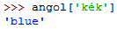
Természetesen utólag is adhatunk elemeket a szótárhoz:
Figyeld meg a szótár elemeinek sorrendjét! A Python olyan sorrendben tárolja az elemeket, hogy a lehető leggyorsabban meg tudja keresni a kulcsokhoz tartozó értékeket. Az elemek ezért nem ABC rendben vannak, és a beírás sorrendjét sem követik.
A szótáraknál nem alkalmazhatunk indexelést, és szeletelést sem. Viszont az elemek számát lekérdezhetjük a len() függvénnyel:
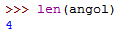
A szótár tetszőleges elemét törölhetjük a del utasítással:
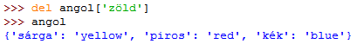
Mekkora lesz most a szótár mérete?
Ha olyan elemet akarunk lekérdezni, amely nem szerepel a szótárban, hibaüzenetet kapunk:
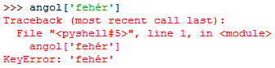
A hibaüzenet elkerülésére két lehetőségünk van. Az egyik, hogy a lekérdezés előtt megvizsgáljuk, hogy az adott kulcs szerepel-e a szótárban. (És ha nem, akkor nem kérdezzük le az értékét.)
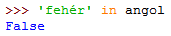
A másik lehetőség, hogy a .get() metódust használjuk. Ennek megadhatunk egy értéket, amelyet akkor kapunk vissza, ha a kulcs nem szerepel a szótárban. Próbáld ki a következőket:
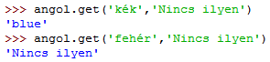
Az első esetben a kék kulcs szerepelt a szótárban, ezért a hozzá tartozó értéket kaptuk meg. A második esetben a szótár nem tartalmazta a kulcsot, ezért a megadott értéket (Nincs ilyen) kaptuk meg.

B. Római számok
Ebben a feladatban római számokat kell arab számokká alakítanod a megadott algoritmus alapján. A római szám valódiságának vizsgálata most nem szükséges. Csak 1-től 3999-ig terjedő, nagybetűs római számokkal foglalkozunk, amelyek legfeljebb 20 karakterrel leírhatók.
A római számjegyek értékei:
I: 1, V: 5, X: 10, L: 50, C: 100, D: 500, M: 1000
Egy számjegy előjele akkor negatív, ha az utána következő számjegy nála nagyobb.
Az utolsó számjegyérték mindenképpen pozitív.
Példa:
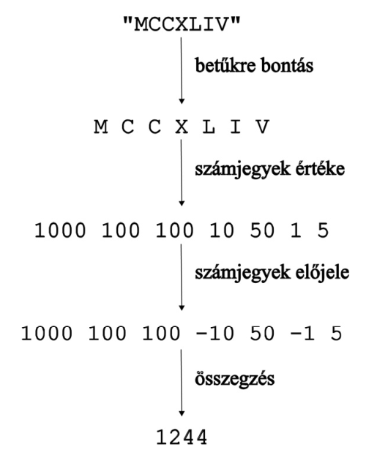
Alakítsd át a következő római számot: MCMLXXXIX
Írd ide az eredményt:
Nyisd meg a romai.py programot!
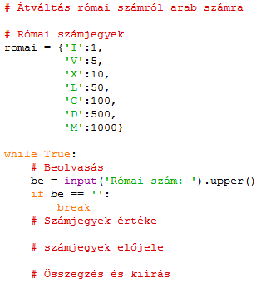
Figyeld meg, hogy a romai nevű szótár elemeit több sorba írtuk. Így áttekinthetőbb lett a tartalma.
Mit csinál a program a beolvasott római számmal?
Hogyan lehet kilépni a programból?
A számjegyek értékeit egy arab nevű listában tároljuk. Az értékek meghatározásához felhasználjuk a romai nevű szótár elemeit:
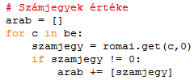
Mi lesz az arab lista tartalma, ha a be változó értéke CMXCIX?
Írd ide:
Mi történik, ha olyan karakter van a beolvasott stringben, amely nem szerepel a romai szótárban?
Ha egy érték kisebb, mint az utána következő, előjelét ellentétesre kell változtatni:
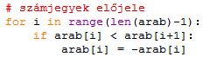
A for ciklus csak az arab lista utolsó előtti eleméig tart. Miért?
Végül még ki kell íratni az arab lista elemeinek összegét:
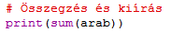
Teszteld a programot! Ellenőrizd a fenti kézi átváltást!

C. Kérdések
- Miben különböznek a listák és a szótárak?
- Hogyan tudod kiíratni egy szótár adott kulcshoz tartozó elemét?

©Tóth József, http://tothj.uphero.com

